中考物理专题辅导——杠杆、功、机械能
考点剖析：
这专题内容涉及的物理概念比较多．在中考时，有下列一些知识点经常考查到。
（1）杠杆的平衡条件，杠杆的应用
（2）滑轮
（3）功、功率的概念
（4）机械效率的概念
（5）功的原理
（6）机械能
本节常用的公式有：
杠杆的平衡条件：F₁l₁＝F₂l₂
滑轮组的拉力：F＝$\frac{1}{n}$（G_{物}＋G_{动滑轮}）（竖直向上提物体，不计摩擦和绳重）
功的计算公式：W＝Fs
功率的计算公式：
机械效率：P＝$\frac{W}{t}$，P＝F·v
W_{总}＝W_{有}＋W_{额}
1．“力臂”
在学习“二力平衡”的知识时，我们可以把物体受的力都画在重心上，并未考虑力的作用位置对物体平衡产生的影响．而在学习杠杆的平衡条件时，大小、方向都相同的力，作用在杠杆不同的位置上，产生的效果则不同。
要理解“力臂”这个概念，我们要学会画力臂。
动力臂l₁：支点到动力作用线的距离。
阻力臂l₂：支点到阻力作用线的距离。
2．实际生活中杠杆的分析
杠杆平衡条件为：F₁l₁＝F₂l₂，按照力臂的不同，可将杠杆分为：
（1）当l₁＞l₂时，F₁＜F₂，为省力杠杆，如：撬杠、瓶启子、手推车．
（2）当l₁＜l₂时，F_{l}＞F₂，为费力杠杆，如：铁锨．
（3）当l₁＝l₂时，F_{l}＝F₂．杠杆既不省力，也不费力．如：天平、定滑轮，称为等臂杠杆。
3．运用杠杆平衡条件分析问题
4．滑轮组绳子自由端的拉力
5．功的概念
6．考查滑轮组的机械效率
7．功和功率综合
8．机械能
（1）动能：物体由于运动而具有的能叫动能，运动物体的质量大，速度越大，它的动能就越大。
（2）势能：分为重力势能和弹性势能．重力势能：被举高的物体具有的能，叫做重力势能．物体的质越大，举得越高，它具有的重力势能就越大。
弹性势能：发生弹性形变的物体具有的能叫弹性势能．物体的弹形变越大，它具有的弹性势能就越大。
（3）机械能：动能和势能统称为机械能。某一状态下，机械能动能＋势能。
（4）动能和势能之间可以互相转化。
例题精析：
例1、如图1（a）所示的杠杆重；不计，O为支点，AO＝0.2m，当在A点悬吊一重6N的物体，绳子的拉力F＝3N时，杠杆在水平位置平衡，在图中画出拉力矿的力臂l₂，力臂l₂为________m．
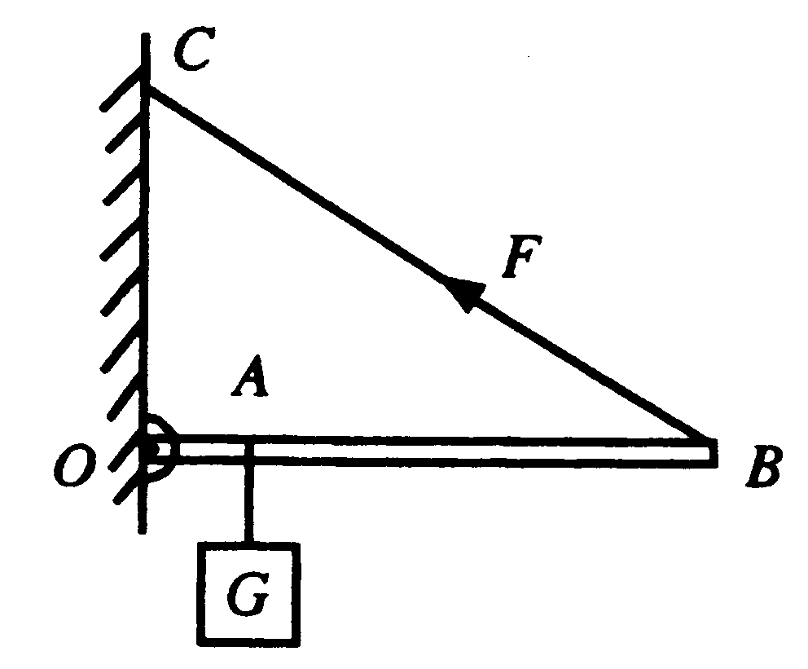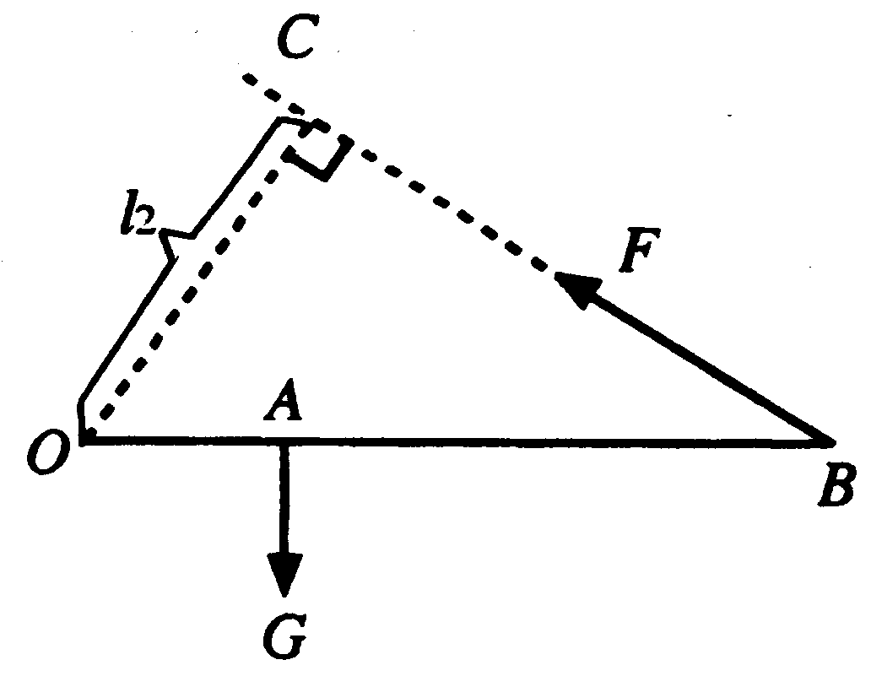
（a） ` （b）
图1
如图1（b），画出杠杆OAB示意图，找到支点O，BC为力的作用线，画出力臂l₂．
根据杠杆的平衡条件：G·OA＝Fl₂
代入数值：6N×0.2m＝3N×l2
l₂＝2×0.2 m＝0.4 m
答案 力臂l₂如图1—6—1（b），l₂为0.4m
例2、 如图2（a）是一个均匀直杠杆，O为支点，在A点挂一重10N的物体，则在B点用20N的力，可以使杠杆处于水平平衡状态．问：（1）若在C点仍用20N向下的力，杠杆能否平衡?（图中每个格距离相等）
（2）若在C点用20N的力，方向不限，讨论杠杆是否可能平衡?
精析 F的力臂大小直接关系到杠杆能否平衡．
解 （1）力F作用于B点时，杠杆平衡：
G·AO＝F·OB
当力F作用于C点时：G·AO＝10N×AO=10N×2OB
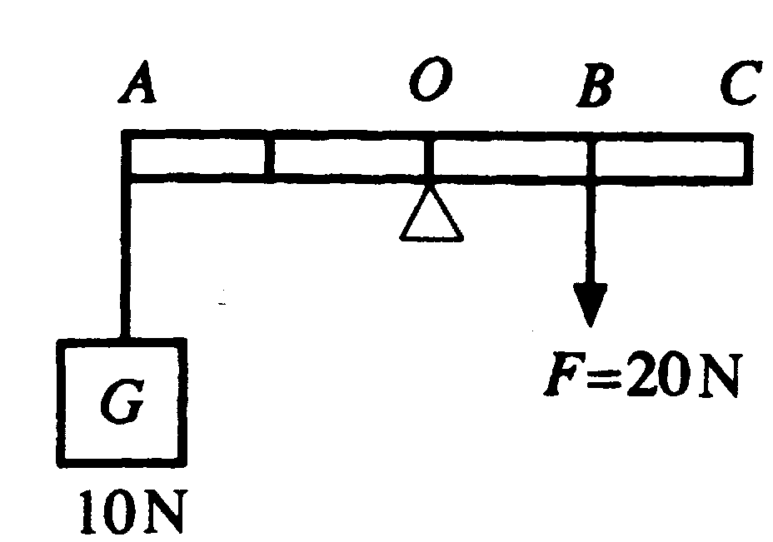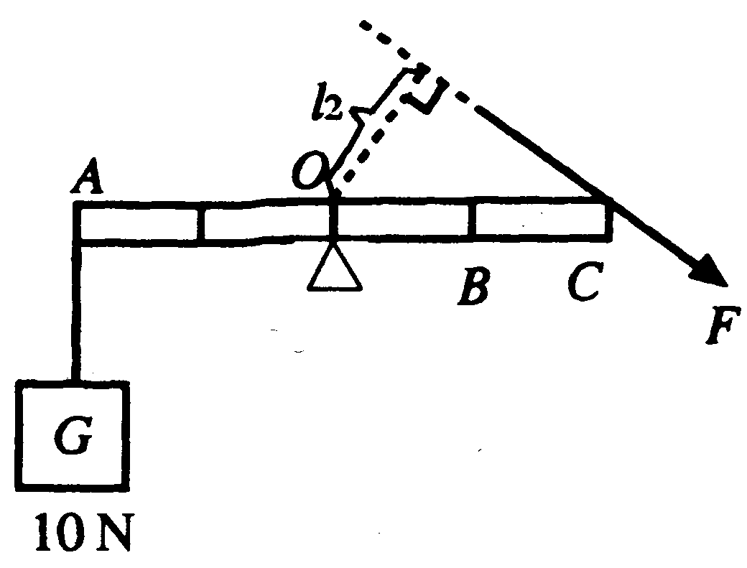
（a） ` （b）
图2
F·OC＝20 N×20 B
F·OC＞G·AO
∴ 杠杆不能平衡，C端下沉．
（2）根据上面的讨论，若C点用力为20N，但方向不限的话，我们可以采取减小力臂的方法，使杠杆重新平衡．如图1—6—2（b）．
当F斜着用力时，力臂减小为l₂．
若此时F＝20N，l₂＝OB大小，则杠杆可以再次平衡．
答案 不能平衡，可能平衡
例3、下图中可视为费力杠杆的是（如图3） （ ）
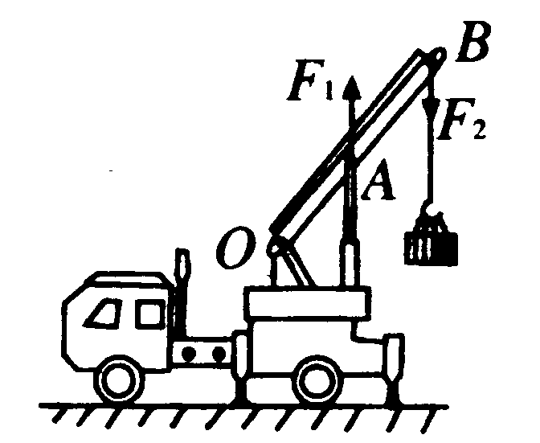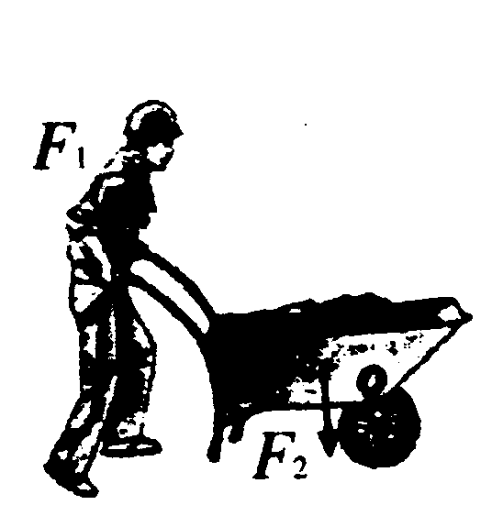
A B
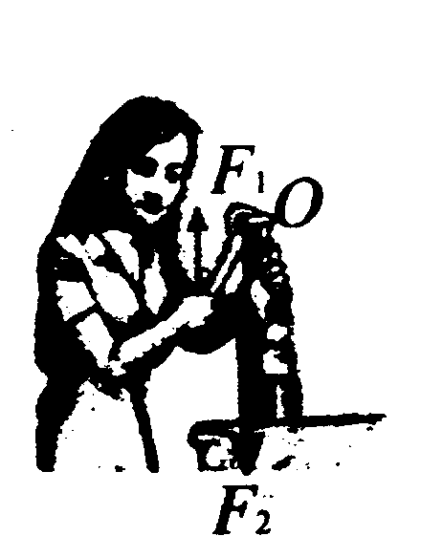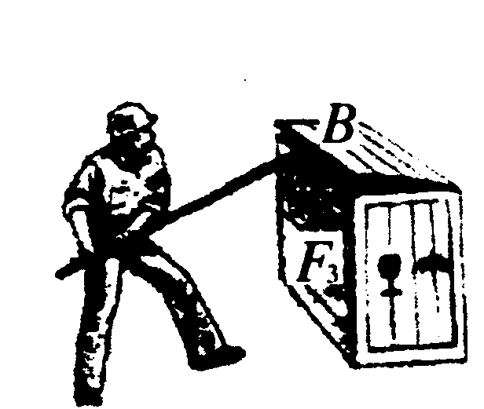
C D
图3
精析 起重机，l₁＜l₂，F_{l}＞F₂为费力杠杆．其他：手推车、瓶启子、撬杠均是l₁＞l₂，为省力杠杆。
答案 A
例4、在图4（a）中，画出使用滑轮组提升重物时，绳子最省力的绕法．
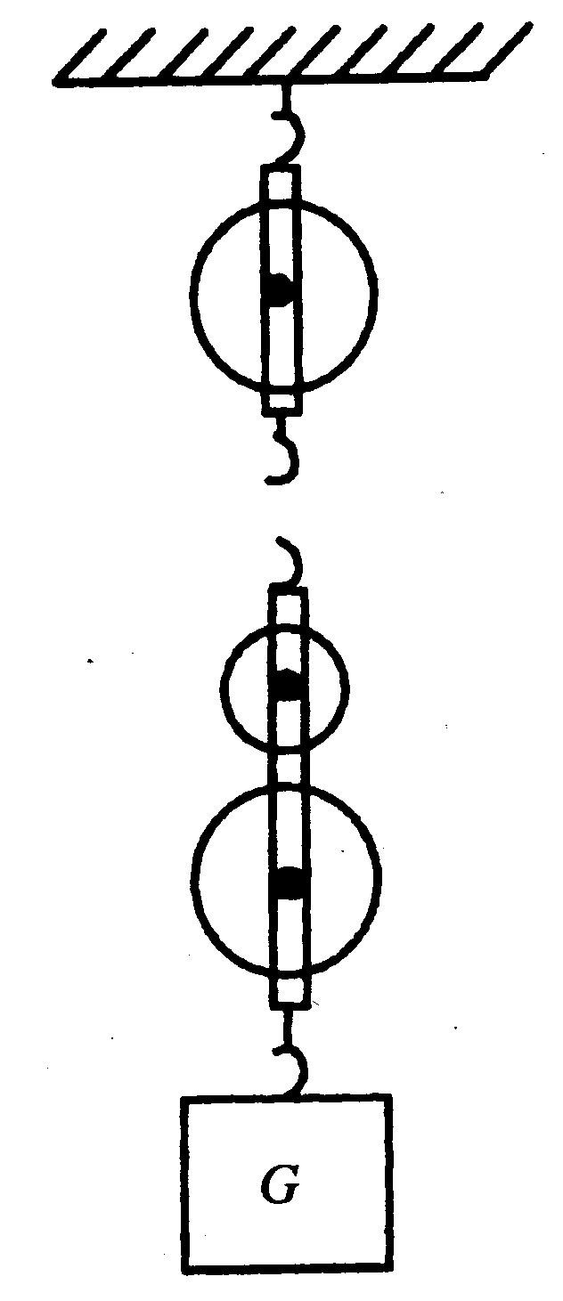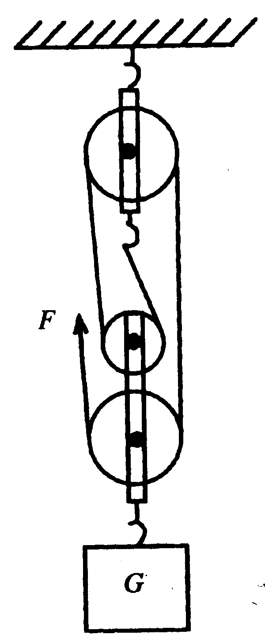
（a） （b）
图4
如图4（b），绳子的绕法为最省力，则应从定滑轮开始绕起，最后承担物重的绳子根数为4根．
如何求滑轮组绳子上的拉力?
（1）使用滑轮组竖直提起重物
第一种情况，在忽略动滑轮重和摩擦及绳重等额外阻力时，绳子自由端拉力：F＝$\frac{G_{物}}{n}$．如图4（b），n＝4，F＝$\frac{G}{4}$
第二种情况，不计摩擦和绳重，但考虑动滑轮重．拉力：F＝$\frac{G_{物}+G_{动}}{n}$如图4（b），若物体重500N，动滑轮重100N，则拉力：F＝$\frac{\text{500}N+\text{100}N}{4}$＝150N．
第三种情况，又要考虑动滑轮重，又要计摩擦等额外阻力，则应从机械效率去考虑求出拉力．
公式推导：η＝$\frac{W_{有}}{W_{总}}$＝$\frac{\text{Gh}}{\text{Fs}}$
拉力：F＝$\frac{\text{Gh}}{η⋅s}$，如图4（b），若物体重500N，滑轮组机械效率为70%，s＝4h，则拉力：
F＝$\frac{\text{Gh}}{η⋅s}$＝$\frac{\text{500}N}{0\text{.}7×4}$≈178.6N
（2）使用滑轮组平拉重物
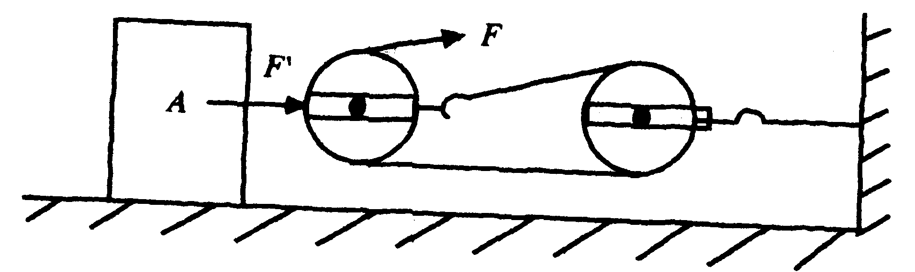
图5
如图5，用滑轮组匀速拉动物体A，这时拉力F大小和重量无直接关系．
在不计滑轮重，滑轮摩擦等额外阻力时，拉力：F＝$\frac{F^{'}}{n}$＝$\frac{f}{n}$，其中f表示A与地面的摩力．n表示与动滑轮连接的绳子根数．设：A重120N，A与地面摩擦力为30N，则拉力：F＝$\frac{\text{30}N}{3}$＝10N．
例6、 在下述情况中，若物体重100N，则力对物体做了多功?
（1）物体沿着光滑的水平面匀速前进了1 m，求推力对物体做的功．
（2）物体沿水平面匀速前进了10m，摩擦力是20N，求拉力做的功．
（3）物体沿光滑斜面滑下，斜面高1 m，长2m，如图l—6—10所示，求重力对物体做的功．
（4）如图1—6—10，物体从斜面上滑下，求支持力对物体做的功．
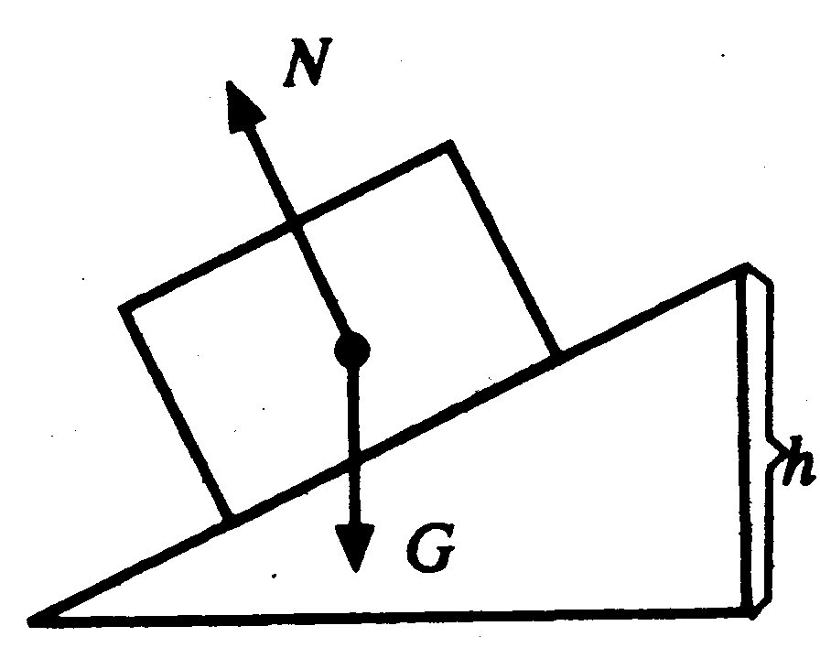
图6
精析 初中阶段研究力做功，主要指下列几种情况：
第一种：力和物体运动方向一致，称为力对物体做功。
第二种：力和物体运动方向相反，可以称为克服某个力做功．如向上抛出某个物体，重力方向向下，物体运动方向向上，可以称为克服重力做了功。
第三种：当某个力和运动方向垂直，则这个力对物体做的功为零．
解 （1）水平面光滑，认为摩擦力为零。物体匀速前进，推力也为零．这时W＝0。
（2）物体匀速直线运动，推力F＝f（摩擦力）＝20N，s＝10m，所以：W＝20N×10m＝200J。
（3）物体沿重力方向移动的距离为h，重力做的功W＝Gh＝100N×1m＝100J。
（4）如图6，物体沿斜面运动，支持力方向与运动方向垂直，物体沿支持力方向没有移动，W＝0。
答案 （1）W＝0 （2）W＝200 J （3）W＝100 J （4）W＝0
例7、用动滑轮将400N的货物以0.5m/s的速度匀速提高了2m，绳端的作用力是250N，则有用功的功率是________W。
精析 题目给了力、距离和速度等多个数据．考查学生面对多个量，能否正确地挑选出题目所需要的数值。
解 有用功率的概念：P_{有}＝$\frac{W_{有}}{t}$＝$\frac{\text{Gh}}{t}$＝G·v其中G为物体重，v为物体上升速度。
P_{有}＝Gv＝400N×0.5m/s＝200W
扩展：如果求总功率，则有：
P_{总}＝$\frac{W_{总}}{t}$＝$\frac{\text{Fs}}{t}$＝F·v′
v′为拉力F提升速度。
在此题中，一个动滑轮：s＝2h，所以v′＝2v＝1m/s
∴ P_{总}＝Fv′＝250N×1m/s＝250W
通过P_{有}和P_{总}，还可以求出这个动滑轮的机械效率。
答案 200W
例8、跳伞运动员从空中匀速下落，人和伞的 （ ）
A．动能增加，重力势能减少，机械能不变
B．动能不变，重力势能减少，机械能减少
C．动能减少，重力势能增加，机械能增加
D．动能不变，重力势能不变，机械能不变
精析 从动能、重力势能、机械能的概念出发去分析问题．
匀速下落的跳伞运动员，质量和速度不变，动能不变；
下落过程中，相对地面的高度减小，重力势能减少；
机械能＝动能＋势能，动能不变，势能减少，机械能减少．
答案 B
例9、一根轻质杠杆可绕O点转动，在杠杆的中点挂一重物G，在杆的另一端施加一个方向始终保持水平的力F，如图7（a）所示，力F使杆从所示位置慢慢抬起到水平位置的过程中，力F和它的力臂L_{F}、重力G和它的力臂L_{G}的变化情况是 （ ）
A．F增大，L_{F}减小 B．F减小，L_{F}增大
C．G不变，L_{G}减小 D．G不变，L_{G}增大
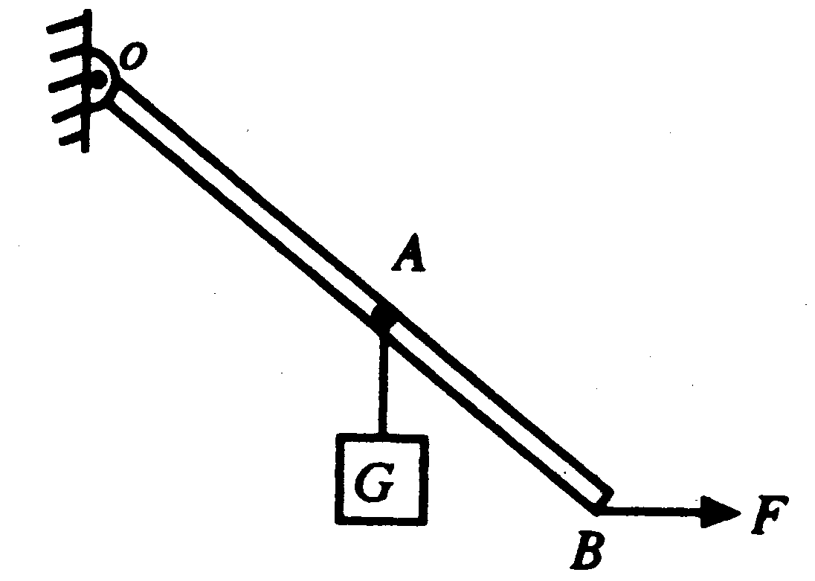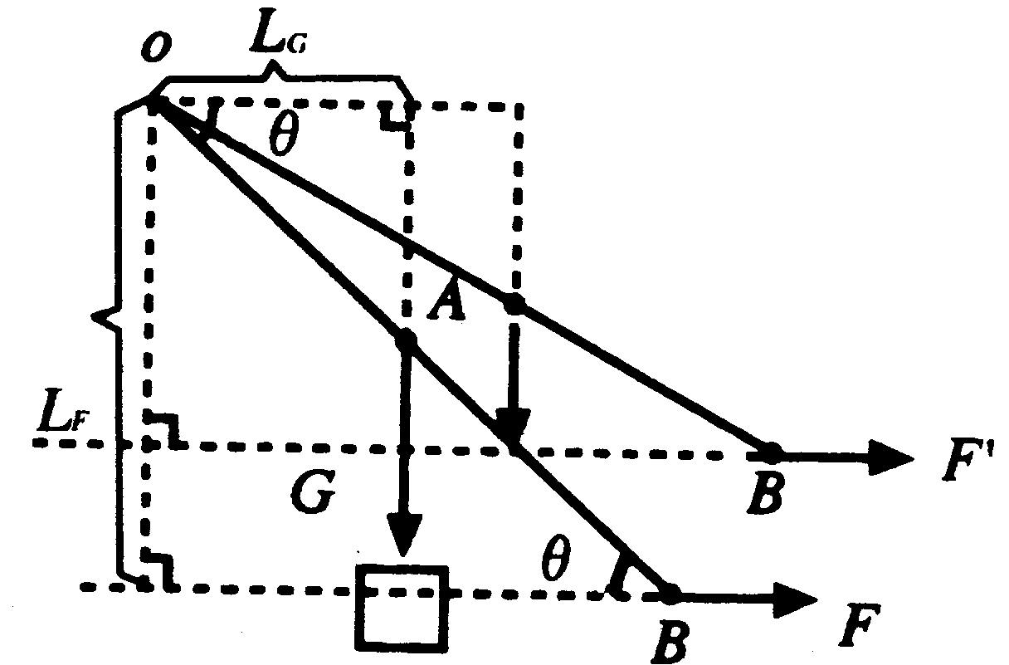
（a） （b）
图7
精析 以O为支点，杠杆慢慢抬起过程中，重力大小为G，始终不变，重力的力臂为L_{G}，从图中看出，L_{G}增大了．拉力大小为F，从图中看出，拉力的力臂L_{F}变小了。
解 设杆OB与水平线夹角为θ，如图7（b）．列出杠杆平衡方程：
F·l_{F}＝G·l_{G}
F·OB· sinθ＝G·$\frac{\text{OB}}{2}$cosθ
F＝$\frac{1}{2}$G·cotθ
杠杆抬起过程中，θ减小，cotθ增大，F增大

答案 A、D
例10、如图8中，物体A重50N，物体B重30N，物体A在物体B的作用下向右做匀速直线运动．如果在物体A上加一个水平向左的力F₂拉动 物体A，使物体B以0.1m/s的速度匀速上升，2s内拉力F₂所做的功是________J．（滑轮和绳子的重以及绳子与滑轮之间的摩擦均不计）
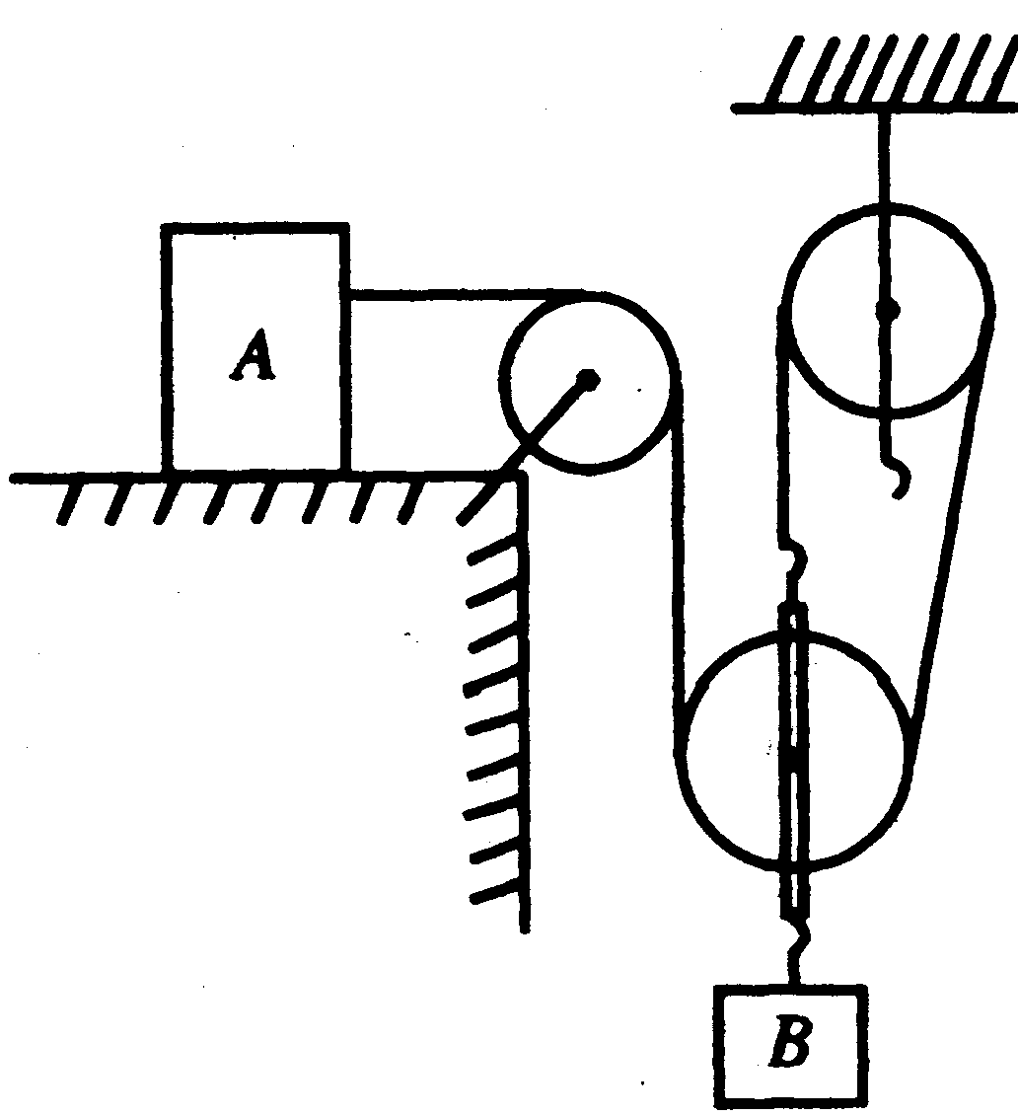
图8
精析 拉力的功W＝Fs，要正确求出功，必须求出拉力和拉力移动的距离，这就和滑轮组的受力分析综合起来了。
已知：GA＝50N，G_{B}＝30N，v_{B}＝0.1 m/s，t＝2s．
求：W
解 A向右运动，受向右拉力F₁和向左的摩擦力f，A匀速运动：f＝F_{l}．
与B相连的滑轮上方共有3根绳子承担物重G_{B}．
∴ F₁＝$\frac{1}{3}$G_{B}＝$\frac{1}{3}$×30＝10
f＝F₁＝10N
当A向左运动时，A受向左的拉力F₂和向右的摩擦力f及向右的绳子拉力F₁．
F₂＝f＋F₁（F₁=$\frac{1}{3}$G_{B}＝10N），f大小不变
∴ F₂＝10N＋10N＝20N
在2s内，物体上升距离h＝v_{B}×t＝0.1m/s×2s＝0.2m
拉力移动距离s＝3h＝3×0.2m＝0.6m
拉力做的功W＝F₂s＝20N×0.6m＝12J
答案 12J
中考热身：
一、选择题
1、在轻质杠杆两端A、B各挂有体积相同的铜块和铝块（$ρ_{铜}$>$ρ_{铝}$），支点O在如图9所示的位置时，杠杆在水平位置保持平衡．在下列情况下，杠杆仍然在水平位置保持平衡的是 （ ）
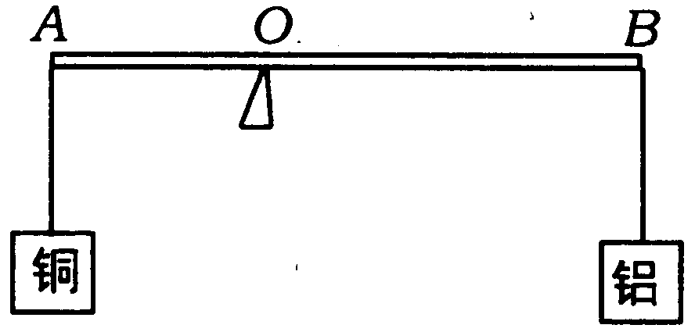
图9
A．在铜块和铝块上各加一块质量相等的物体
B．将铜块和铝块同时浸没在水中
C．将铜块和铝块各切去体积相同的一小部分
D．将铜块和铝块同时向支点移动一小段相同的距离
2、下列工具中，属于费力杠杆的是 （ ）
A．食品夹 B．撬棒 C．瓶盖子 D．定滑轮
3、希望中学要安装升旗杆，下列简单机械中，适合安装的旗杆顶端的是 （ ）
A．杠杆 B．动滑轮 C．定滑轮 D．斜面
4、一根轻质杠杆，在左右两端分别挂在200牛和300牛的重物时，杠杆恰好平衡．若将两边物重同时减少50牛，则杠杆 （ ）
A．左端下沉 B．右端下沉 C．仍然平衡 D．无法确定
5、关于滑轮，下列说法错误的是 （ ）
A．使用定滑轮不省力，但是能改变动力的方向
B．使用动滑轮能省一半力，还能改变动力的方向
C．定滑轮实质是个等臂杠杆
D．动滑轮实质是个动力臂为阻力臂两倍的杠杆
6、如图10所示，杠杆上分别放着质量不相等的两个球，杠杆在水平位置平衡，如果两球以相同速度同时匀速向支点移动，则杠杆 （ ）
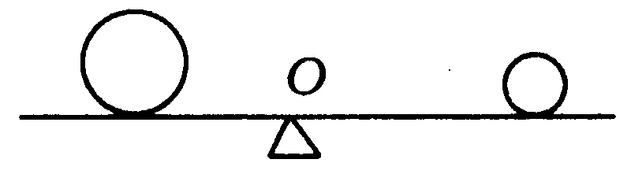
图10
A．仍能平衡 B．不能平衡，大球那端下沉
C．不能平衡，小球那端下沉 D．无法判断
7、各式各样的剪刀都是一对杠杆．要剪开较硬的物体，使用哪种剪刀最合适? （ ）
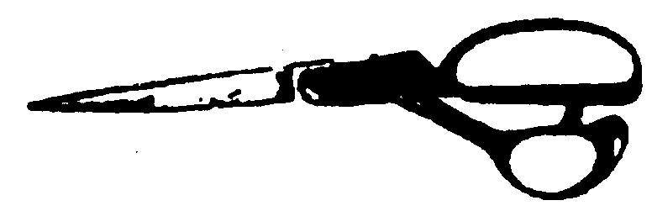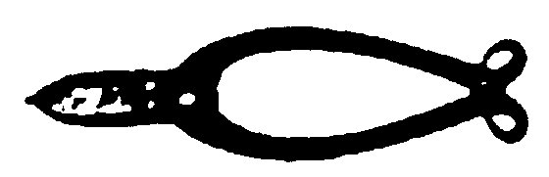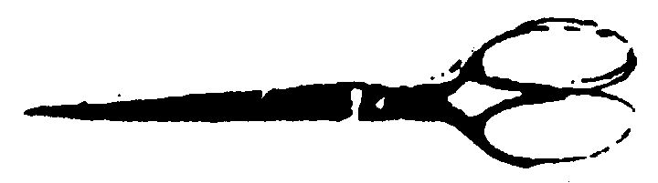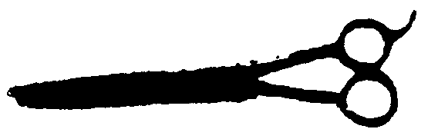
A． B． C． D．
图11
8、如图12所示杠杆中属于费力杠杆的是 （ ）
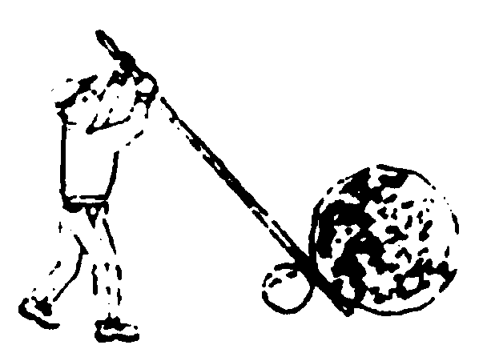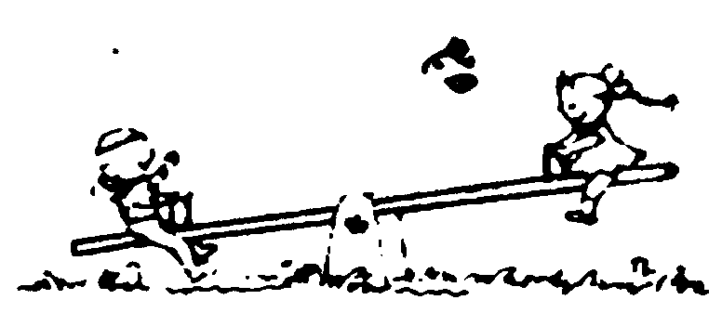
A． B．
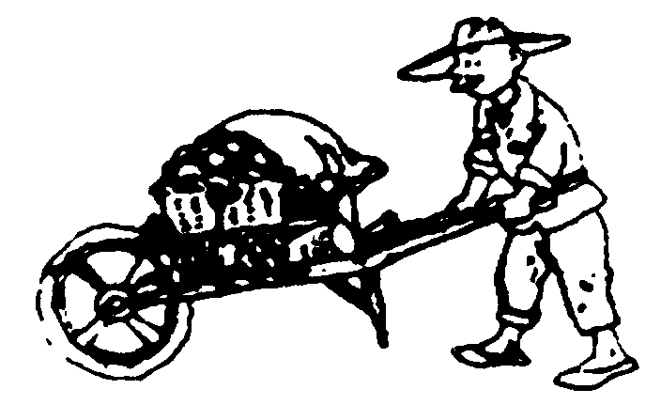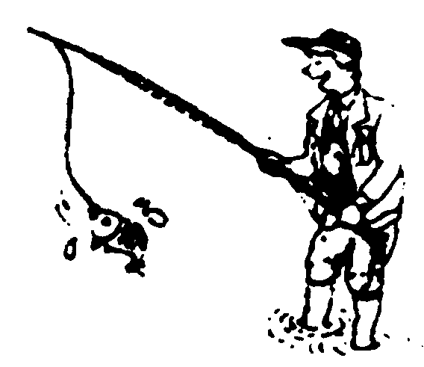
C． D．
图12
9、如图13所示，以下简单机械中属于费力杠杆的是 （ ）
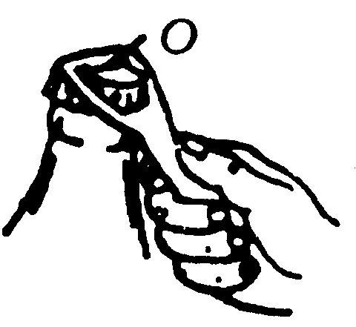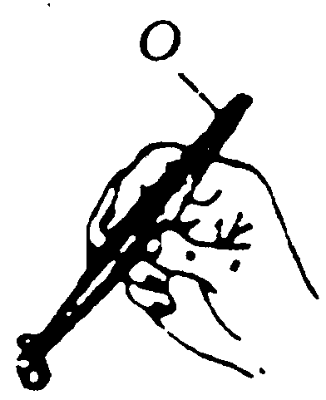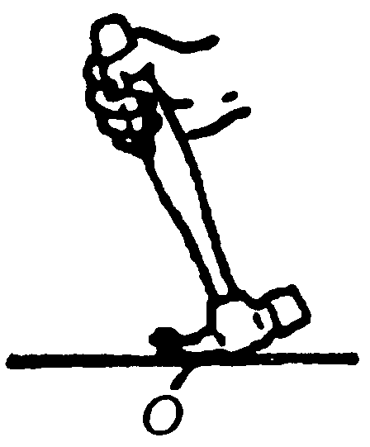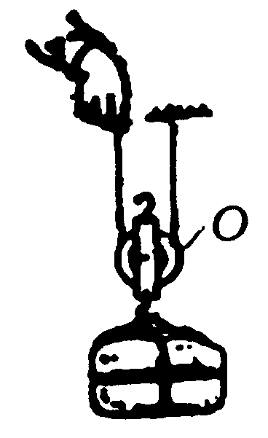
A．瓶口起子 B．镊子 C．羊角锤 D．动滑轮
图13
10、以下工具：①钢丝钳；②镊子；③扳手；④扫帚；⑤钩鱼杆；⑥瓶盖起子．在正确使用情况下属于省力杠杆的是 （ ）
A．①③⑥ B．②④⑤ C．①④⑤ D．②③⑥

二、填空题
1、如图14所示，轻质杠杆OA可绕O点转动，OA=0.3米，OB=0.2米．A点处挂一个质量为2千克的物体G，B点处加一个竖直向上的力F，杠杆在水平位置平衡，则物体G的重力大小为_______牛，力F大小为_______牛．
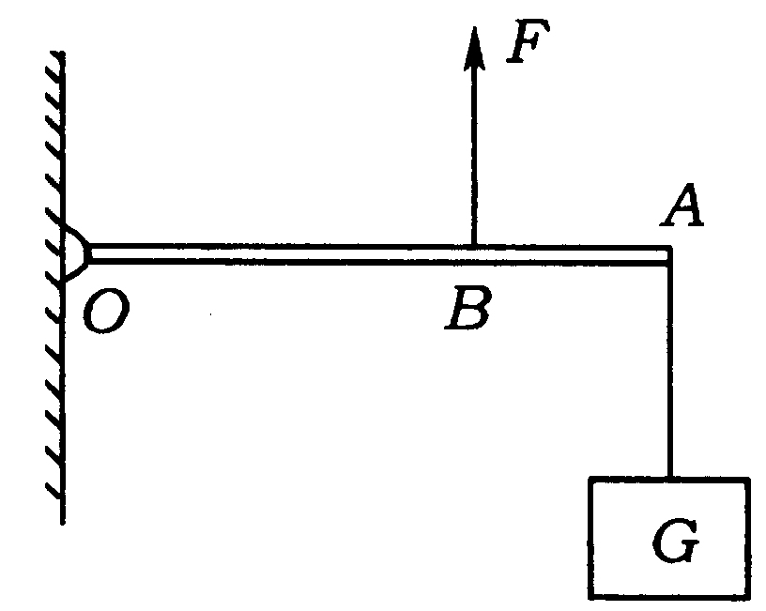
图14
2、如图15，杠杆每小格的长度相等，质量不计，以O点为支点，杠杆的右端挂有重物M，支点左边的A处挂钩码时，杠杆平衡．将重物M浸没在水中，钩码移到B处，杠杆又平衡．则重物与钩码的质量之比为_____，重物M的密度是_______千克/米³．
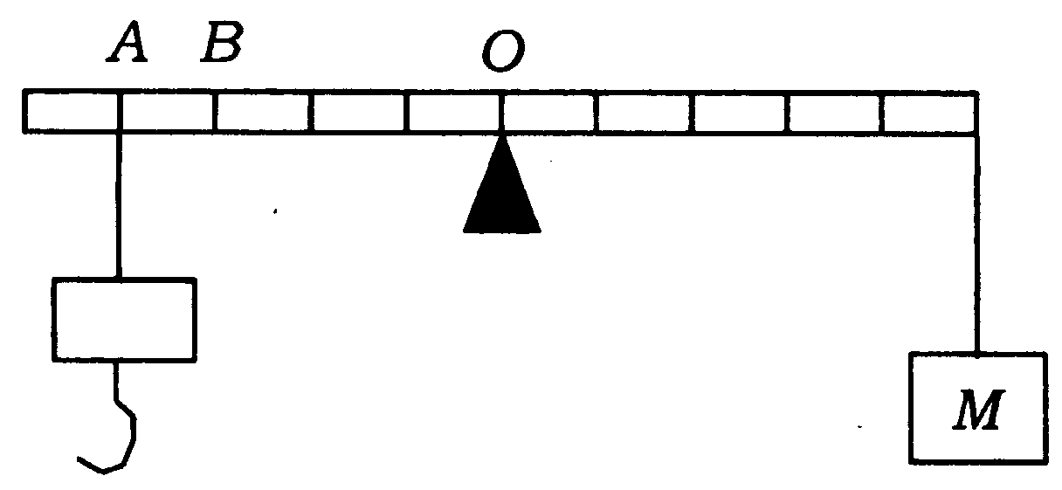
图15
3、钢丝钳是人们日常生活中的一种常用工具，它的钳口刻纹是用增大接触面的________程度的方法来增大摩擦的，用钢丝钳剪断铁丝时，它是________杠杆．（选填“省力”、“费力”、“不省力也不费力”）
4、如图16为手上托着重40牛物体的手臂骨骼与肌肉的生理结构意图，手、手腕、尺骨和桡骨可以看成一支杠杆，重力不计，O为支点．（1）在方框中画出此杠杆的动力和阻力的示意图；（2）根据图中标尺估算出肱二头肌此时的收缩力约为________牛．
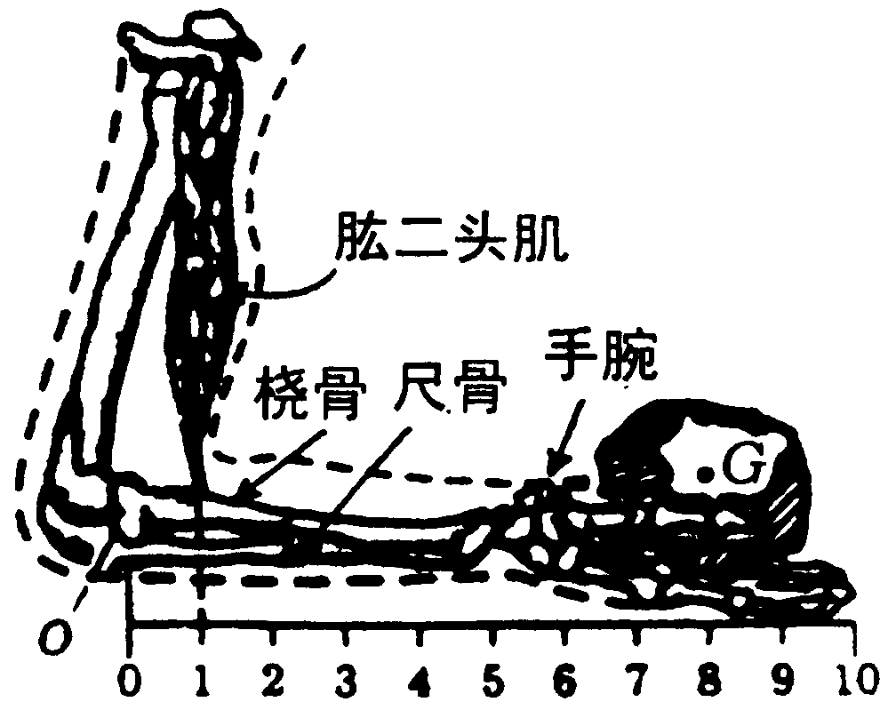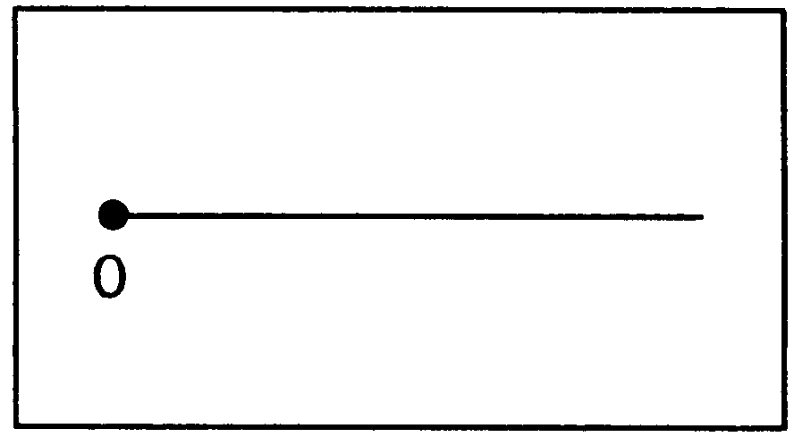
图16

三、实验题
1、在研究杠杆平衡条件的实验中，杠杆的位置如图17所示，此时应调节杠杆左端的螺母使其向_____移动，或者调节杠杆右端的螺母使其向______移动，以使杠杆在水平位置平衡．
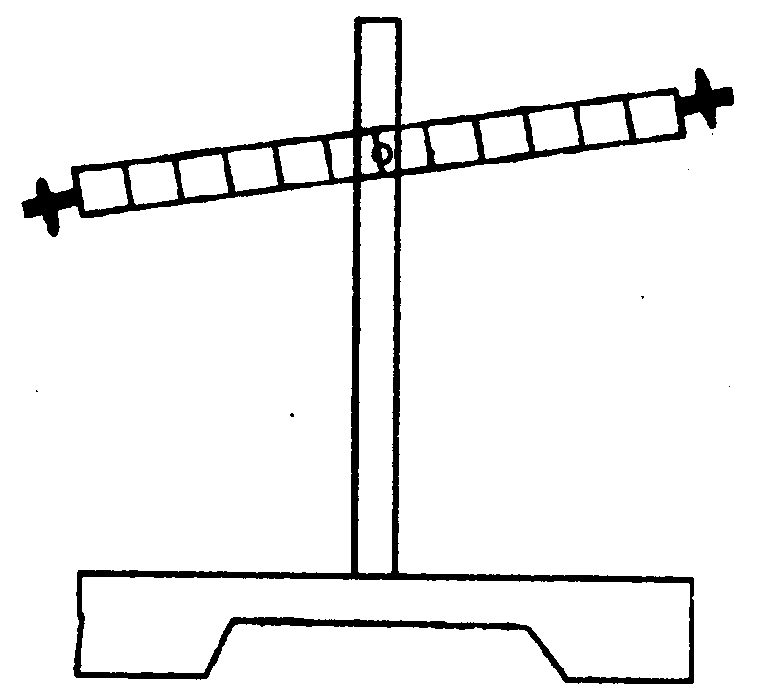
图17
2、在“测滑轮组的机械效率”的实验中，用同一滑轮组进行两次实验，得到下表数据：
（1）所用滑轮组中动滑轮、定滑轮的最少个数分别为：定滑轮：______，动滑轮：________．
（2）第2次实验得出的机械效率的大小为：________．（g取10牛/千克）
（3）在你的周围，哪个地方用到了滑轮?用它的好处是什么?
____________________________________________________

四、计算题
1、一人用如图18所示．的滑轮组匀速提升物重为200牛的物体，此时人对绳的拉力为120牛，不计绳重和摩擦．求：
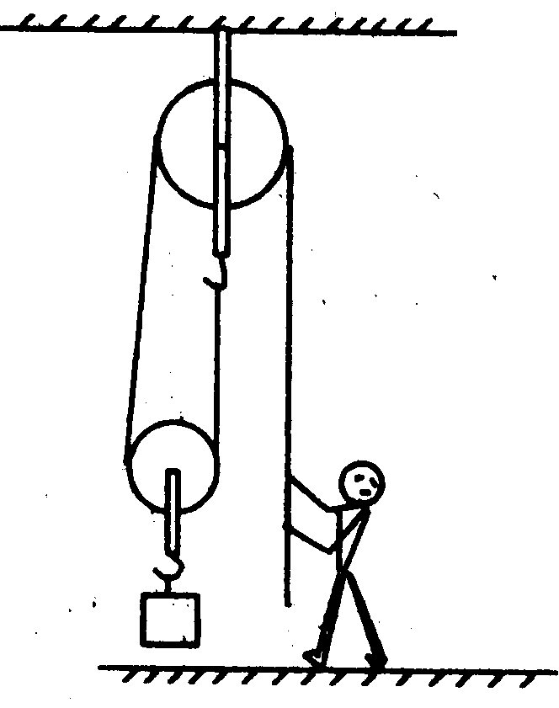
图18
（1）滑轮组的机械效率．
（2）如果人的体重为600牛，那么他们用此滑轮组所提升物体的物重不能超过多少牛？

参考答案：
- 选择题
题号 | 1 | 2 | 3 | 4 | 5 | 6 | 7 | 8 | 9 | 10
答案 | C | A | C | B | B | C | B | D | B | A
- 填空题
1、19.6 29.4
2、4∶5，4×10³
3、粗糙，省力
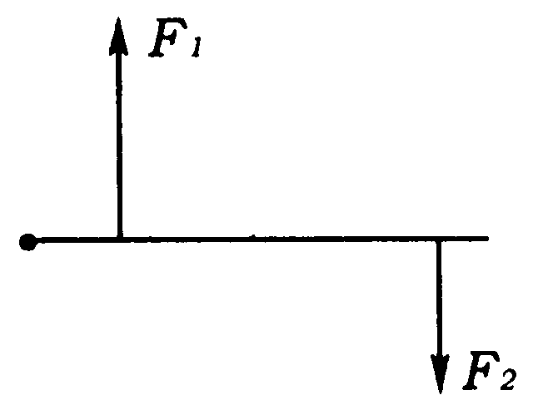
4、（1）如图 （2）320牛

- 实验题
  - 右 右
  - （1）一个，一个
（2）74%
（3）略
四、计算题
解：（1）$η$＝Gh/2Fh×100%＝83.3%
（2）设动滑轮重$G_{0}$，由2F＝G＋$G_{0}$，得$G_{0}$＝40牛
设提升的最大物重为G′，人的体重为G₁，此时绳的拉力为F′，则F′＝G₁，由2F′＝G′＋$G_{0}$，得所能提起物体的最大物重G′＝2F′－$G_{0}$＝1160牛

